Mi nombre es: {{mi_nombre}}

{{mi_correo}}

REGIÓN LA {{mi_region}}

Ayuda Memoria

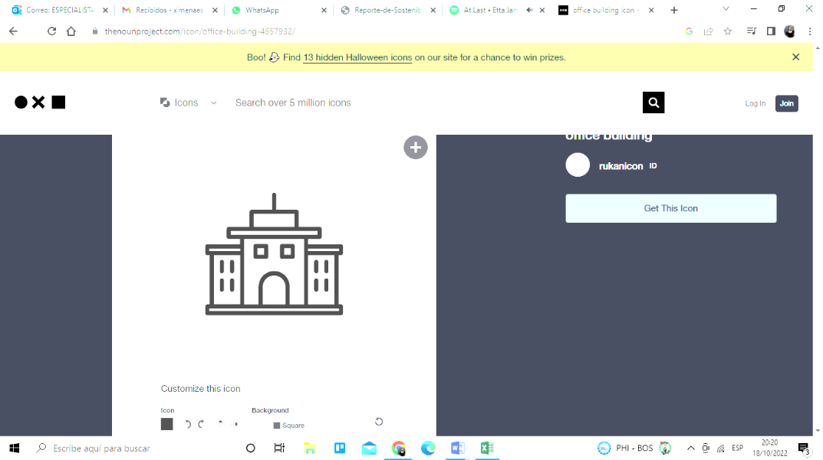

**{{mi_ejecutora}} Unidades Ejecutoras de Educación**

{{mi_imagen}}



**S/ 3 millones Transferidos**

**para política remunerativa docente**

**INSUMOS**

Base SIAF con corte 20/02/2023

Base NEXUS con corte 20/02/2023

Contenido

1. Intervenciones y Acciones Pedagógicas (IAP) 4

2. Politica Remunerativa 5

1. Intervenciones y Acciones Pedagógicas (IAP) 7

# Intervenciones y Acciones Pedagógicas (IAP)

* Mediante el numeral 42.1 del artículo 42 de la Ley N° 31638, Ley de Presupuesto del Sector Público del Año Fiscal 2023, se autoriza al Ministerio de Educación, a realizar modificaciones presupuestales a favor de los gobiernos regionales, hasta por el monto de S/ 264 531 490,00 (DOSCIENTOS SESENTA Y CUATRO MILLONES QUINIENTOS TREINTA Y UN MIL CUATROCIENTOS NOVENTA Y 00/100 SOLES), para el financiamiento y ejecución de las intervenciones y acciones pedagógicas señaladas en el artículo 42 de la citada Ley.

# Politica Remunerativa

# 1. Intervenciones y Acciones Pedagógicas (IAP)

Este es un párrafo en la primera sección.